Portes de sortie des microbes
Éviter, sur les mains ou sur les surfaces, toute trace de :
- Selles,
- Vomissements,
- Fluides corporels,
- Aérosols.

Sources d’infection
- Isoler les personnes infectées.
- Appliquer des règles simples d’hygiène alimentaire et ménagère.
- Laver les animaux domestiques régulièrement.
- Prévoir des poubelles et des dépôts de linge sale appropriés (de préférence avec couvercles).

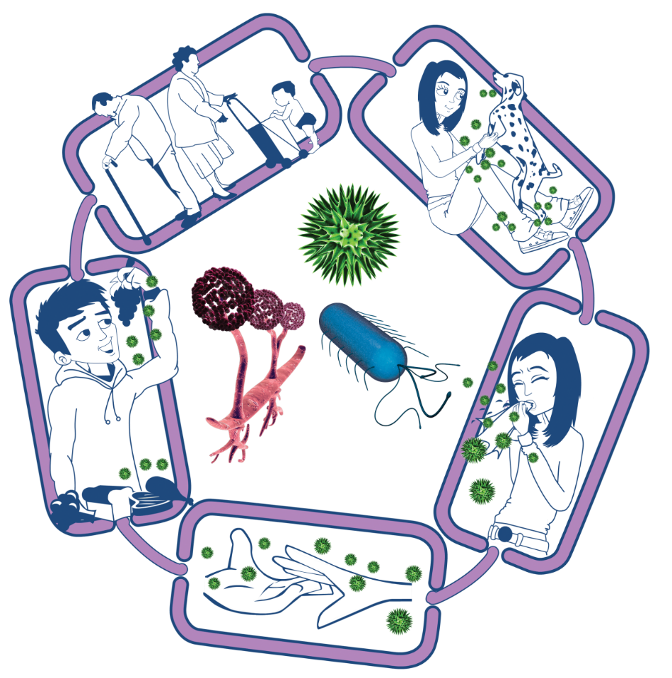

Hygiène des mains
Rompre la chaîne de transmission de l’infection - Document complémentaire DCE2

Portes d’entrée des microbes
- Couvrir les plaies ou coupures ouvertes.
- Manger des aliments bien cuits ou bien lavés.
- Boire de l’eau propre.
- Éviter de se frotter les yeux

Personnes à risque d’infection
Tout le monde :
- Être à jour de ses vaccinations.
Personnes à risque :
  - Éviter les contacts avec des personnes infectées ;
  - Rester attentif aux gestes simples d’hygiène ;
  - Bien respecter les règles d’hygiène alimentaire.

Transmission des infections
- Se laver les mains soigneusement et souvent.
- Couvrir les plaies ou coupures.
- Prendre des précautions appropriées lors de toute activité sexuelle.
- Se couvrir la bouche et le nez lorsqu’on tousse ou éternue.

